永定城郊恒发水务有限公司“3•14”一般淹溺事故调查报告
来源：龙岩市永定区人民政府 永定区·安全事故信息
原文链接：https://www.yongding.gov.cn/xxgk/zdxxgk/zhsgjy/aqsgxx/202609/t20260918_2313966.htm
发布时间：2026-09-18 抓取时间：2026-10-15

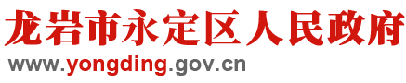
国务院 省政府 市政府
繁体版
网站支持IPV6
• 首页
• 区政府
• 新闻中心
• 政务公开
• 解读回应
• 办事服务
• 互动交流
• 印象永定
代理区长：
王秀金
副区长/党组成员：赖大彬 李俊杰 陈建平李达才陈珺范泽华程培灿钟福辉伍建雯傅启鸿张灵健
政府工作报告 领导活动 政府会议 机构设置 机构职能目录 区长信箱
永定要闻 时政要闻 图片新闻 部门动态 乡镇动态 新闻发言人
领导之窗 机构设置 机构职能目录 政府信息公开 政策解读 回应关切 通知公告 政策文件库 重点领域信息公开 专题专栏
文件解读 图解政策 音视频及动漫解读 回应关切
福建省网上办事大厅 闽政通APP
12345用户留言分析 在线访谈 智能咨询 网上调查 意见征集 互动交流知识库

永定区人民政府欢迎您
搜索 历史搜索： 热门搜索：
长者模式 无障碍浏览
当前位置：
• 首页 > 政务公开 > 重点领域信息公开 > 灾害事故救援 > 安全事故信息
永定城郊恒发水务有限公司“3•14”一般淹溺事故调查报告
时间：2026-09-18 16:28
微信 QQ空间 微博
2026年6月25日，中央安全生产考核巡查组对城郊镇开展明察暗访时，发现2023年3月14日永定恒发水务有限公司发生一起1人死亡事故，永定区住房和城乡建设局未按照生产安全事故报告要求上报。2026年6月25日龙岩市安委办对该起事故查处实行挂牌督办。根据《中华人民共和国安全生产法》及《生产安全事故报告和调查处理条例》（国务院令第493号）等法律法规规定，6月26日，龙岩市永定区人民政府成立了由区应急管理局牵头，龙岩市公安局永定分局、区总工会、区住房和城乡建设局、城郊镇人民政府等单位组成的永定城郊恒发水务有限公司“3•14”一般淹溺事故调查组（以下简称事故调查组），同时邀请区纪委监委、区检察院派员参加，对该起事故依法开展调查。
事故调查组坚持“科学严谨、依法依规、实事求是、注重实效”的原则，通过查阅资料、调查取证、询问相关人员等，查明事故发生的经过、原因、人员伤亡和直接经济损失等，认定了事故性质和责任，提出了对有关责任人员、单位的处理建议，提出了事故防范和整改措施建议。
经调查认定,永定城郊恒发水务有限公司“3•14”一般淹溺事故是一起因公司安全教育培训不到位、隐患排查治理不力，员工违反制度规定、未做好个人安全防护措施擅自进入污水池冒险作业导致坠入池中淹溺而亡的一般生产安全责任事故。
一、事故基本情况
(一)事故发生单位的情况
永定恒发水务有限公司(以下简称恒发公司)，成立于2008年12月4日，是恒友集团有限公司控股子公司。公司类型：有限责任公司，统一社会信用代码：91350822683058286F，法定代表人：蔡X義，注册资本：1760万元，住所：福建省龙岩市永定区城郊镇古一村溪背，经营范围：污水处理、垃圾处理的投资、经营等，登记机关：龙岩市永定区市场监督管理局。
该公司持有龙岩市生态环境局核发的《排污许可证》，证书编号为91350822683058286F001C，有效期自2025年10月16日至2030年10月15日止。
2009年4月14日，永定区人民政府授权永定区住房和城乡建设局与恒发公司签署了该项目的BOT特许经营协议。公司污水处理厂位于龙岩市永定区城郊镇古一村溪背，该厂规划总规模为日处理4万m³污水，分两期建设。目前第一期2万m³规模已建成投产运营，污水处理采用卡式氧化沟二级生化处理+加药高效沉淀池处理工艺，处理后的污水经紫外线杀菌消毒后外排，污泥处理系统采用板框压滤干化脱水技术后运往有资质公司协同处理。
（二）污水处理工艺
恒发公司污水处理厂主要处理永定城区的生活污水，处理工艺流程见下图。
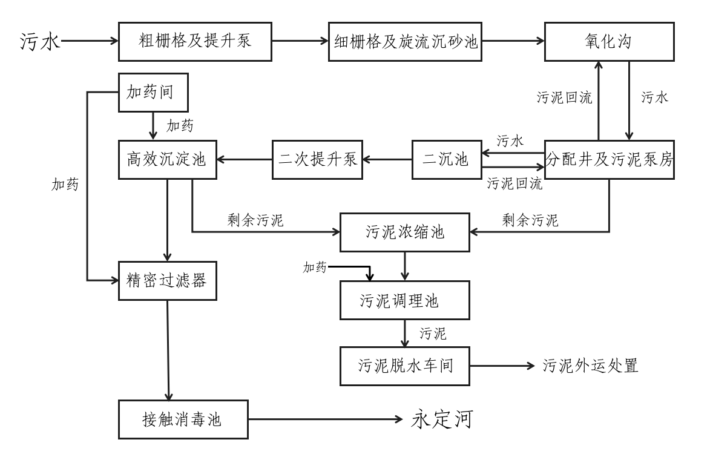

图1：污水处理流程图
（三）事故发生单位安全管理情况
1.事发时恒发公司企业管理组织架构
公司有员工19人，企业管理组织架构为法定代表人总经理蔡X義，厂长郑X荣，主要分为三大部门：1.生产技术科，负责管理工艺、化验、中控及加药；2.设备设施科，负责管理机修、电工、安全、脱泥；3.办公室及后勤财务部门。
蔡X義为恒友集团有限公司总裁，兼任恒发公司法定代表人。
高X鹏为恒友集团有限公司副总裁，兼龙岩片区负责人。
郑X荣为恒发公司污水处理厂厂长，主持全厂工作，负责污水处理厂的生产经营管理、财务预审等工作。持有安全生产《主要负责人证》，证书编号：202009300020，有效期：2023年9月20日至2026年9月19日，初次发证日期为：2020年9月30日。
游X伟为设备设施科负责人，负责全厂设备管理工作。2023年8月兼任安全管理人员，持有《安全生产管理人员证》，证书编号：201810180005，有效期：2024年9月25日至2027年9月24日，初次发证日期为：2018年10月18日。
赖X龙为生产技术科负责人兼中控员，负责生产污水处理管理及生产工艺和调度工作。
温X为公司电工，2015年6月入职，负责全厂用电安全及电气设施维修和维护保养。
肖X荣，男，1972年6月生，龙岩市永定区仙师镇恩全村人，为公司机修工，2010年底入职，工作职责是负责厂内机械和设备的维护保养及故障维修工作，2023年3月14日在公司污水池淹溺而亡。
2.事发时恒发公司安全管理情况
2023年，恒发公司有制定安全生产教育培训制度、隐患排查检查制度、岗位责任制度等16项制度。建立健全厂长岗位职责、生产技术科负责人岗位职责、设备设施科负责人岗位职责、机修岗位职责、电工岗位职责等19项岗位职责,落实全员安全生产责任制。明确配置设备管理专员，完善设备巡检及其安全技术规程、设备维护保养及其安全技术规程、设备维修及其安全技术规程等6项安全技术规程。编制了《永定恒发污水处理厂生产安全事故应急预案》，有制定年度应急预案演练计划并按计划开展应急演练。能开展有限空间辨识并建立台账，执行有限空间作业审批，做到安全交底、技术交底。有建立职工档案资料，对员工开展安全教育培训，提供相应的劳动保护用品。制定设备检修计划、安全检查计划，按期开展隐患排查检查并记录，按期开展设备检修维护保养并记录。
事发当天，恒发公司无机械设备检维修任务。
（四）事故发生经过
经调查了解，2023年3月14日，肖X荣7时53分上班后，约8时20分与电工温X共同清理厂区格栅垃圾,之后未与同事接触。8时42分许，肖X荣给中控员赖X龙打电话，要求中控室把氧化沟一号推流器打开，可以停了会通知他。17时20分许，员工游X伟需要搭乘肖X荣摩托车回家，打电话联系肖X荣，但是肖X荣电话联系不上，游X伟即向厂长郑X荣报告。
（五）事故发生现场情况
经公安机关现场勘验，事故发生地点位于厂区东北角处1号氧化沟污水池（厌氧池）区域。该污水厂由粗格栅及提升泵房、细格栅与旋流沉砂池、2个氧化沟、2个二沉池、提升泵房、高效沉淀池、办公楼等部分组成。1号氧化沟内由厌氧区、缺氧区、好氧区三部分组成，在氧化沟南外墙上有一铁制楼梯通往氧化沟上方通道，通道处两侧安装有高1.12米的不锈钢栏杆，在氧化沟内东北角的缺氧区处有2个互通的缺氧池，氧化沟东南角的厌氧区处有2个互通的厌氧池，池边沿无栏杆，南侧厌氧池水深4米，厌氧池西南角的池边安装了一台推流器，推流器西侧不锈钢栏杆处开了1.02×1.12米的小门，未上锁（详见下图2）。
现场尸体右脚穿一只黑色凉鞋，左脚赤足，身上未穿救生衣等应急装备。经搜索，在缺氧区与厌氧区间通道处有一左脚黑色凉鞋，其余未见异常情况。
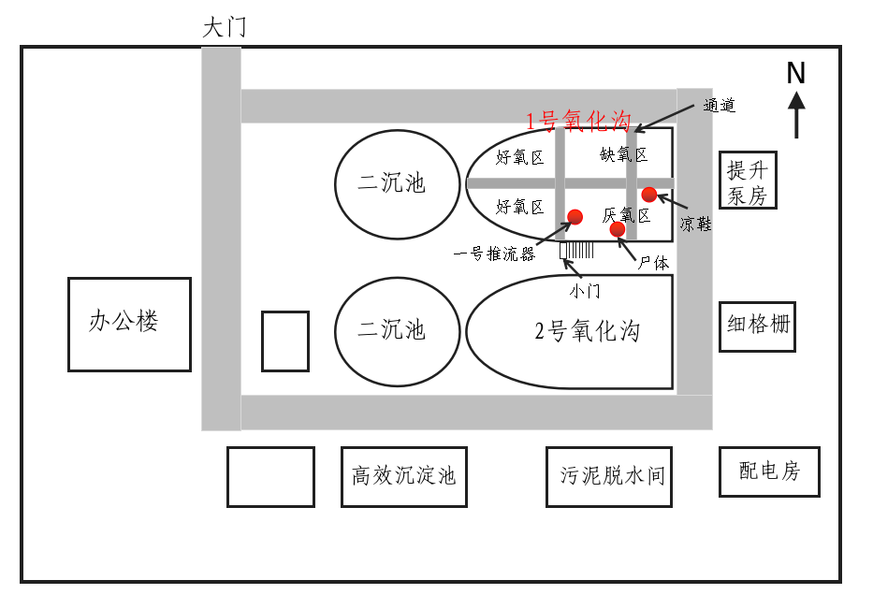
图2：事故发生现场示意图
（六）人员伤亡和直接经济损失
本次事故造成肖X荣1 人死亡，直接经济损失139万元。
二、事故应急处置及评估情况
（一）信息报告及接报响应、事故现场应急处置情况
郑X荣接到游X伟报告后，随即组织员工在厂区寻找，并调取监控查看发现肖X荣未离开厂区，经分析研判肖X荣坠入污水池可能性极大。18时30分，郑X荣拨打110报警。18时33分，郑X荣向时任住建局副局长黄X育报告肖X荣失去联系。18时43分，郑X荣向恒友集团有限公司副总裁、龙岩片区负责人高X鹏报告。19时14分，郑X荣第二次向黄X育电话报告肖X荣坠入污水池的可能性极大。20时15分，郑X荣拨打蓝天救援队服务电话寻求帮助。蓝天救援队抵达后，分组开展搜寻，20时20分许，其中一组在1号氧化沟污水池发现一只凉鞋漂浮于水面。20时37分许，郑X荣第三次向黄X育电话报告确定肖X荣坠入污水池。约22时，蓝天救援队用长棍探寻发现疑似肖X荣遗体沉于污水池出水口四米深位置，后用长钩打捞上岸。22时27分、30分，郑X荣拨打110报警报告蓝天救援队已将肖X荣遗体打捞上岸。22时29分，110指挥中心通知区120急救中心派出医护人员，医务人员抵达现场确认肖X荣已死亡。经区公安分局刑侦大队现场勘验排除他杀后，遗体送区殡仪馆存放。
2023年3月15日00时37分、43分，郑X荣向高X鹏报告员工肖X荣已淹溺而亡，接报后高X鹏赶到厂里参加应急处置。9时46分，郑X荣第四次向黄X育报告事故等情况，9时48分，郑X荣向时任住建局局长林X月报告厂里发生员工肖X荣淹溺事故。
当晚，黄X育接报后，未组织人员赶赴现场参与应急救援，住建局未将事故情况按要求上报区政府和有关部门。
（二）事故善后处置情况
事故发生后，恒发公司积极安抚家属，与家属协商，于2023年3月16日与家属签署《工伤死亡赔偿协议书》，共计赔偿139万元，并支付到位，肖X荣遗体于2023年3月17日火化，善后处置工作顺利完成。
（三）事故应急处置评估结论
2023年3月14日下午，恒发公司发现肖X荣失联后，厂长郑X荣立即组织员工开展寻找，同时向恒友集团有限公司领导高X鹏报告，高X鹏当晚赶赴厂区参与应急处置。救援期间，郑X荣寻求蓝天救援队帮助，拨打110报警，110联动通知120急救中心。公安、蓝天救援队、医疗等部门响应迅速，及时赶赴现场开展应急处置，组织有力，措施得当，善后积极应对，未发生次生事故，未引发群体性事件。
现查明，救援期间厂长郑X荣3次通过电话向时任住建局分管副局长黄X育报告发生事故，次日向时任住建局局长林X月报告发生事故。2023年3月14日当晚，黄X育接到报告后，未组织人员赶赴现场参与应急救援，仅在次日上午和时任城建股股长余X红一同前往公司，协调事故善后处置，督促企业做好隐患排查整改工作。区住建局未按照国家有关规定将事故情况报告区政府及有关部门。
当日事发后，厂长郑X荣未向城郊镇人民政府报告。3月15日，城郊镇党政领导从群众中得知发生事故，城郊镇领导及时介入，赶到厂区了解事故情况，安抚家属，协助处理事故善后工作，防范化解群体性事件发生的风险。2023年3月15日在党委扩大会议上，时任城郊镇镇长张X昌在会议上通报了污水处理厂员工溺亡事件，对安全生产工作作出部署，要求持续跟踪事件进展。发生事故后，城郊镇党委政府认为恒发公司已向住建局报告，未同步按照国家有关规定将事故核实情况报告区政府及有关部门。
三、事故原因分析
（一）直接原因分析
机修工肖X荣未做好个人安全防护措施；违反公司《污水处理厂安全操作管理制度守则》《岗位责任制度》中进入危险区域作业须经批准同意后，穿救生衣并禁穿拖鞋、且任何作业场所禁止单独作业的规定；擅自进入污水池冒险作业导致坠入池中淹溺而亡是事故发生的直接原因。
员工肖X荣擅自进入污水池及要求中控室打开一号推流器的原因无法查证。
（二）间接原因分析
恒发公司对员工执行公司《污水处理厂安全操作管理制度守则》《岗位责任制度》的规定等安全教育培训不到位；未对员工发放救生衣，未认真督促、检查本单位的安全生产工作；未加强对污水池等高风险区域的管控，未防止员工擅自进入；赖X龙未核实肖X荣要求打开一号推流器的原因便开启了一号推流器，对作业现场的管理不到位；赖X龙未发现并消除员工肖X荣冒险作业的生产安全事故隐患等是事故发生的间接原因。
四、事故发生单位存在的主要问题
恒发公司企业安全生产主体责任落实不到位，主要表现在：
1.安全教育培训不到位。
2.隐患排查治理不到位。
3.公司内部制度执行不力。
事发当日，该公司无机械设备检维修任务，一号推流器在每天8时至12时本处于停机休息状态。肖X荣未经批准，擅自进入污水池要求中控室打开一号推流器属于冒险作业。
4.作业现场管理不到位。
5.安全防护用品提供不到位。
五、行业主管部门、属地政府的监管情况及存在的问题
（一）永定区住房和城乡建设局
永定区住房和城乡建设局有召开党组会、局长办公会传达学习习近平总书记关于安全生产的重要指示批示等文件精神，部署燃气、建筑施工、水务企业等住建领域的安全生产工作。
存在的问题：
1.安全监管工作不平衡。
2.工作落实不到位。
2023年1月18日印发《龙岩市永定区住房和城乡建设局关于进一步加强春节和“两会”期间安全生产工作的通知》，明确要求春节和“两会”等关键时段，要严格执行值班、信息及时报送等制度。一旦发生事故或紧急情况，要第一时间请示报告并及时赶赴现场组织应急抢救、妥善处置。但在2023年3月14日接到恒发公司事故报告后，无视文件的要求，未组织人员参与事故应急处置，漠视企业员工的生命安全。
2023年3月14日，恒发公司发生亡人事故后，于3月20日召开局长办公会，议定在3月底前进行安全大检查，并制定安全生产四项清单，但城建股并未按议定事项落实相关工作。调查发现时任城建股股长余X红对污水池属于典型的有限空间存在高风险认识不足，日常对污水处理企业的安全检查浮于表面，存在走过场现象。
3.对事故应急处置不力、未按规定报告。
区住建局未按照国家有关规定将事故情况报告区政府及有关部门，违反《中华人民共和国安全生产法》第八十四条[]规定：负有安全生产监督管理职责的部门接到事故报告后，应当立即按照国家有关规定上报事故情况。
（二）城郊镇人民政府
2023年城郊镇党委共召开24次党委（扩大）会议，传达学习习近平总书记关于安全生产的重要指示批示等精神，部署安全生产工作，全面排查辖区内各行业领域安全隐患。
存在的问题：
1.安全检查不到位。
2.主动报告事故意识不足。
六、对有关责任人员和责任单位的处理建议
（一）不予追究责任人员
肖X荣，男，1972年6月生，恒发公司机修工。未做好个人安全防护措施、违反公司制度规定、擅自进入污水池冒险作业导致坠入池中淹溺而亡，在本起事故中负有直接责任，鉴于其已在事故中死亡，建议不再追究其责任。
（二）对事故单位有关责任人员的处理建议
1.郑X荣，男，群众，恒发公司污水处理厂厂长，负责污水处理厂全面工作,履行安全生产工作职责不到位。员工肖X荣穿拖鞋、未穿救生衣，未做好个人安全防护措施，未经允许擅自进入氧化沟污水池区域，违反公司《污水处理厂安全操作管理制度守则》及《岗位责任制度》的规定，未严格督促员工落实本单位的安全生产规章制度和操作规程；对员工肖X荣及温X未经考核合格就上岗作业、未督促落实如实记录安全生产教育培训的情况，对安全教育培训工作管理不到位；未及时发现位于细栅格及旋流沉沙池前的监控摄像头失效、未及时发现并消除员工肖X荣冒险作业的行为、未向员工提供救生衣等个人安全防护用品，督促、检查本单位的安全生产工作不到位，未及时消除生产安全事故隐患，其行为分别违反了《中华人民共和国安全生产法》第二十一条第（二）项[]、第（三）项[]、第（五）项[]的规定，对事故的发生负有主要领导责任，依据《中华人民共和国安全生产法》第九十五条第（一）项[]的规定，建议由龙岩市永定区应急管理局对其实施行政处罚。
2.赖X龙，男，群众，恒发公司污水处理厂生产技术科负责人兼中控员。未核实肖X荣要求打开一号推流器的原因便开启了一号推流器，未及时发现并消除肖X荣冒险作业的生产安全事故隐患，其行为违反《中华人民共和国安全生产法》第五条[]的规定，对事故的发生负有重要责任，依据《中华人民共和国安全生产法》第九十六条[]的规定，建议由龙岩市永定区应急管理局对其实施行政处罚。
（三）对事故责任单位的处理建议
恒发公司对肖X荣、温X未经考核合格就上岗作业、未如实记录安全生产教育培训情况；监控摄像头失效，未对安全设备进行经常性维护保养，保证正常运转；未发现并消除员工肖X荣冒险作业的生产安全事故隐患；未督促员工严格执行本单位的安全生产规章制度和安全操作规程；未向员工提供个人安全防护用品，员工个人安全防护用品发放不到位，分别违反《中华人民共和国安全生产法》第二十八条第一款[]、第四款[]，第三十六条第二款[]，第四十一条第二款[]，第四十四条第一款[]，第四十五条[]的规定，对事故的发生负有主体责任，依据《中华人民共和国安全生产法》第一百一十四条第一款第（一）项[]规定，建议由龙岩市永定区应急管理局实施行政处罚。
（四）对事故涉及的行业主管单位、属地政府及人员的处理建议
1.龙岩市永定区住房和城乡建设局，安全监管工作不平衡；工作落实不到位。分管副局长黄X育接到企业报告后，未组织人员赶赴现场参与应急救援，对事故抢救不力；违反《中华人民共和国安全生产法》第八十五条第一款[]的规定。未按规定上报事故情况，违反《中华人民共和国安全生产法》第八十四条[]规定。建议责成龙岩市永定区住房和城乡建设局向永定区人民政府作深刻书面检查。
2.永定区城郊镇人民政府安全检查不到位，主动报告事故意识不足，建议责成城郊镇人民政府向永定区人民政府作深刻书面检查。
3.林X月，男，中共党员，时任龙岩市永定区住房和城乡建设局局长，接到事故报告后，未按规定向区政府和有关部门报告事故，对此负有主要领导责任，因其涉嫌其他严重违法违纪问题，立案调查后于2026年7月移送司法机关处理，建议不再追究。
4.黄X育，男，中共党员，时任龙岩市永定区住房和城乡建设局副局长，分管城建股工作。接到事故报告后，未组织人员赶赴现场参与应急救援，对此负有直接领导责任，因其涉嫌其他严重违法违纪问题，正接受纪委审查调查，建议移交纪委一并处理。
5.余X红，男，中共党员，时任龙岩市永定区住房和城乡建设局城建股股长，现任城建股干部。负责城建股工作期间，未按会议要求开展有限空间专项整治并建立工作台账；未按会议议定事项开展安全大检查并制定安全生产四项清单；对污水池属于典型的有限空间存在高风险认识不足，日常安全检查浮于表面，存在走过场现象，对恒发公司的安全监管工作落实不到位，对此负有责任。建议由永定区住房和城乡建设局党组对其诫勉谈话。
6.温X基，男，中共党员，时任城郊镇人民政府住建领域工作负责人，现任龙岩市永定区住房和城乡建设局征收与补偿服务中心主任。负责城郊镇住建领域工作期间，对恒发公司日常监管不重视，检查的次数极少，检查流于形式，未对恒发公司重点监管，对此负有监管责任。建议由永定区住房和城乡建设局党组对其责令检查。
7.邱X平，男，中共党员，时任城郊镇人民政府综合执法大队大队长，现任永定区堂堡镇党委副书记。分管城郊镇住建领域工作期间，对恒发公司日常监管不重视，检查的次数极少，检查流于形式，未对恒发公司重点监管，督促温X基落实工作不到位，对此负有直接领导责任。建议由永定区堂堡镇党委对其提醒谈话。
七、事故防范和整改措施建议
事故调查组针对该起事故暴露出的问题，提出以下防范整改措施意见：
（一）永定恒发水务有限公司。一是要切实加强员工安全培训教育。二是要扎实开展隐患排查治理工作。三是要加强日常安全生产管理。
（二）永定区住房和城乡建设局。
三）城郊镇人民政府。
打印 关闭
• 市级政府 福州市 厦门市 泉州市 漳州市 莆田市 三明市 龙岩市 宁德市
• 区县级政府 新罗区 武平县 长汀县 漳平市 连城县 上杭县
• 其它链接 永定新闻网
||
网站标识码：3508220004闽公网安备 35082202820055号闽ICP备19013237号-1
版权所有：© 龙岩市永定区人民政府中文域名：龙岩市永定区人民政府办公室.政务
新媒体矩阵



• 政务新媒体矩阵
主办：龙岩市永定区人民政府 承办：龙岩市永定区人民政府办公室
为确保最佳浏览效果，建议您使用以下浏览器版本：IE浏览器9.0版本及以上； Google Chrome浏览器 63版本及以上； 360浏览器9.1版本及以上，且IE内核9.0及以上。

